目录

1、学生登录与注册 2

1.1、登录 2

1.2、学生注册 3

2、学生主页 3

2.1、首页 3

2.2、所有课程 3

2.3、所有作品 4

2.4、编程工具 5

2.5、AI演示平台 7

2.6、我的 9

2.6.1、学生信息 10

2.6.2、我的课程 12

2.6.3、我的作品 17

2.6.4、我的关注 18

2.7、在线教室 19

# 1、学生登录与注册

## 1.1、登录

浏览器访问：<http://www.fun-ai.org.cn>进入学生端首页。

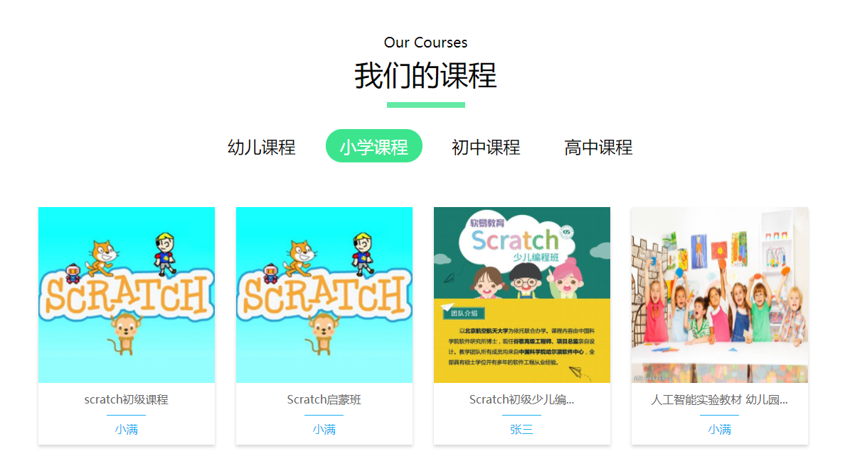

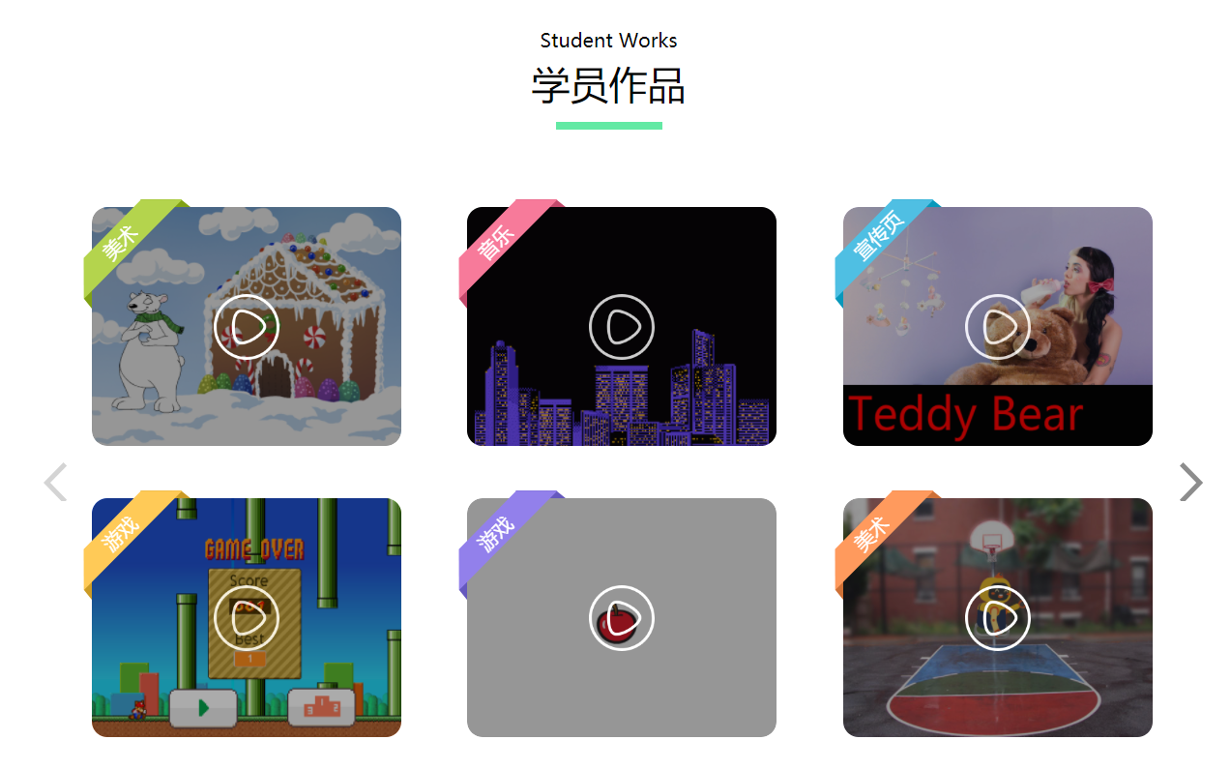

## 1.2、学生注册

目前不公开学生注册功能，学生账号由学校管理员和教师创建。学校管理员可以创建，修改和删除教师。由于学生数量众多，不建议学校管理员直接创建学生账户，而是应该由教师来创建并分发给学生使用。目前教师只能创建学生，不能进行其他操作，其他功能正在开发中。

# 2、学生主页

学生主页主要包括以下三个部分：

1. 首页
2. 所有课程
3. 所有作品
4. 编程工具
5. AI演示平台
6. 我的

## 2.1、首页

首页主要用于展示热门课程和最新的学生作品。

## 2.2、所有课程

所有课程模块主要用于所有已发布课程展示。学生可以通过课程名称、课程编号和授课教师来搜索课程，并根据学校来查找该校已发布的课程。

学生可以进行关注、取消关注、注册、学习课程等操作。

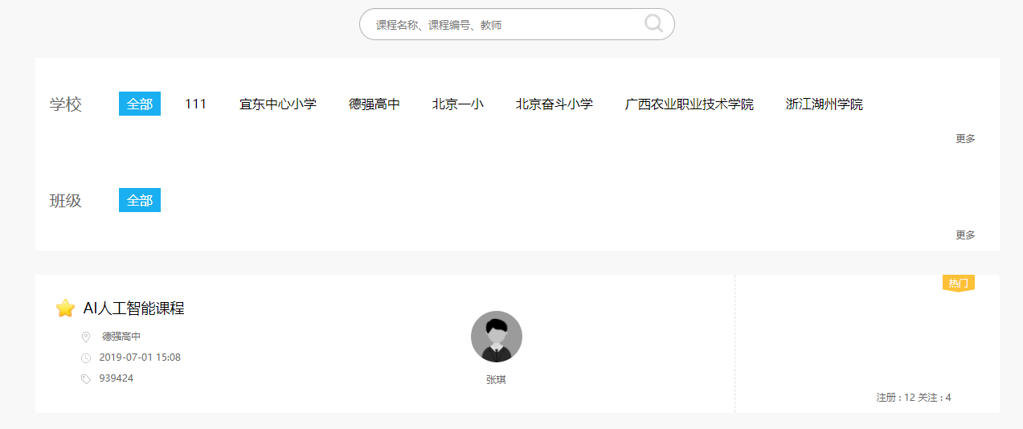

当学生关注课程后将在“我的-我的关注”模块中显示已关注的课程，详情请查看“我的”。

学生点击“注册”按钮，即可完成课程注册，课程注册成功后，学生进入课程管理页面，进行课程学习。

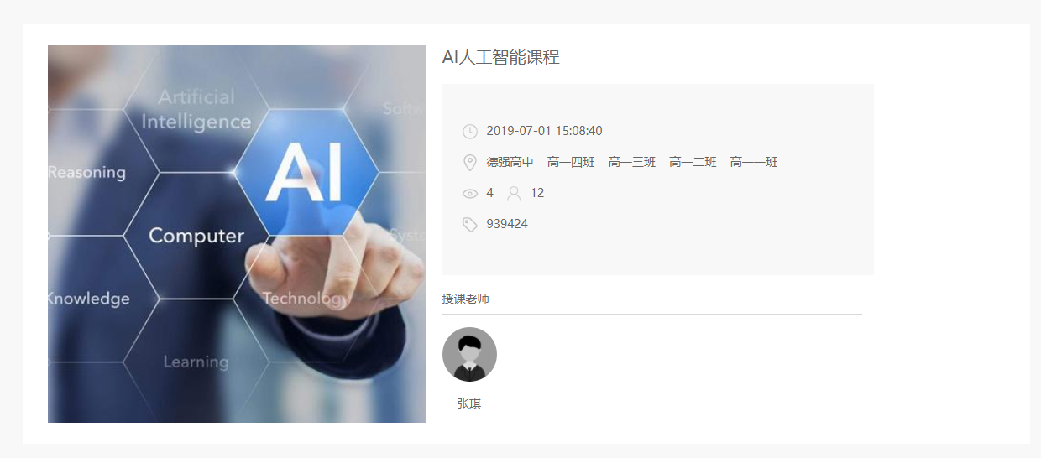

## 2.3、所有作品

所有作品模块主要用于展示所有已发布的作品。学生可以通过作品名称、作者来搜索作品，并根据分类来筛选作品。

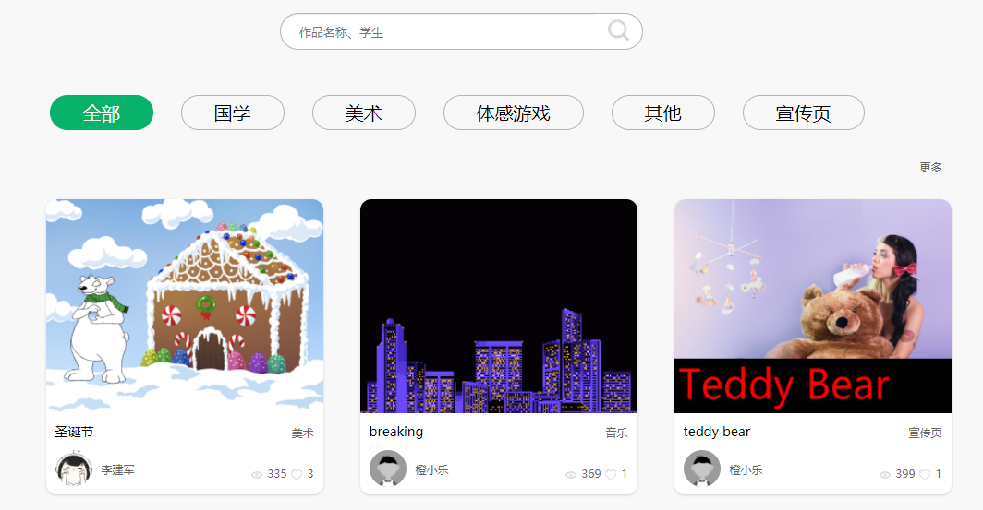

点击作品列表中的“作品名称”或“作品图片”可以进入作品详情页面。

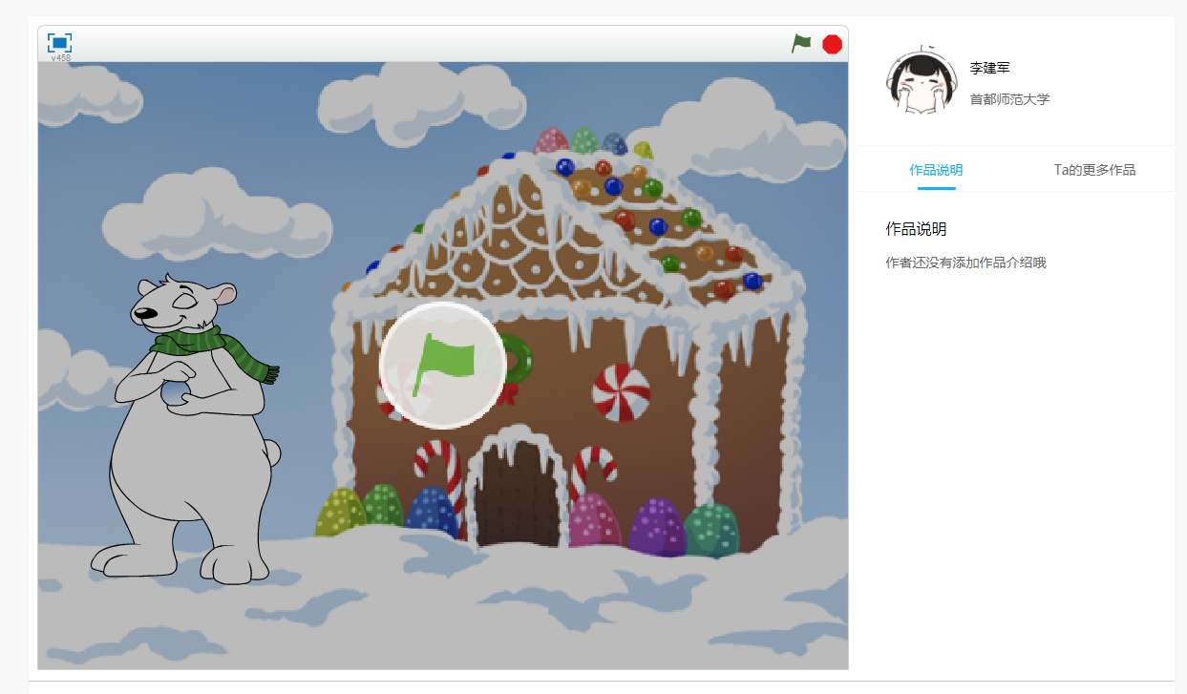

点击图标，可以播放Scratch作品。

点击图标，可以暂停播放Scratch作品。

点击图标，可以全屏显示Scratch作品。

鼠标滑过“用手机玩”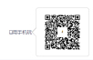，使用手机扫一扫弹出的二维码，用户可以用手机玩Scratch作品。

用户可以对学生作品进行留言、回复等操作。

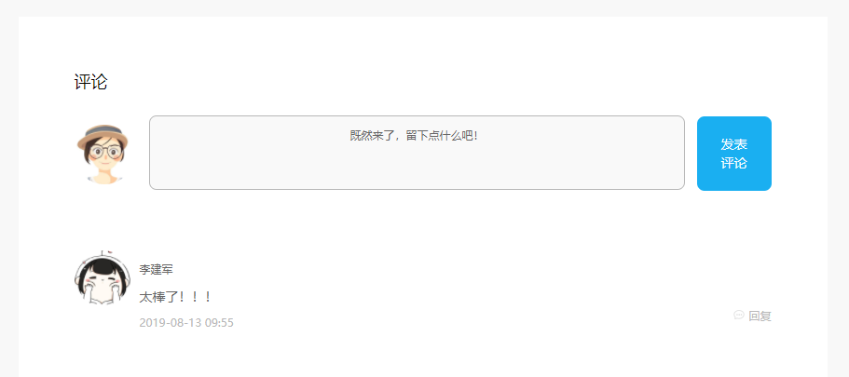

## 2.4、编程工具

为了方便学生在线学习课程，平台准备了Scratch在线编辑器和Python在线编辑器供大家使用，同时大家也可以下载离线编辑器到本地安装。离线版本是目前的最新版。

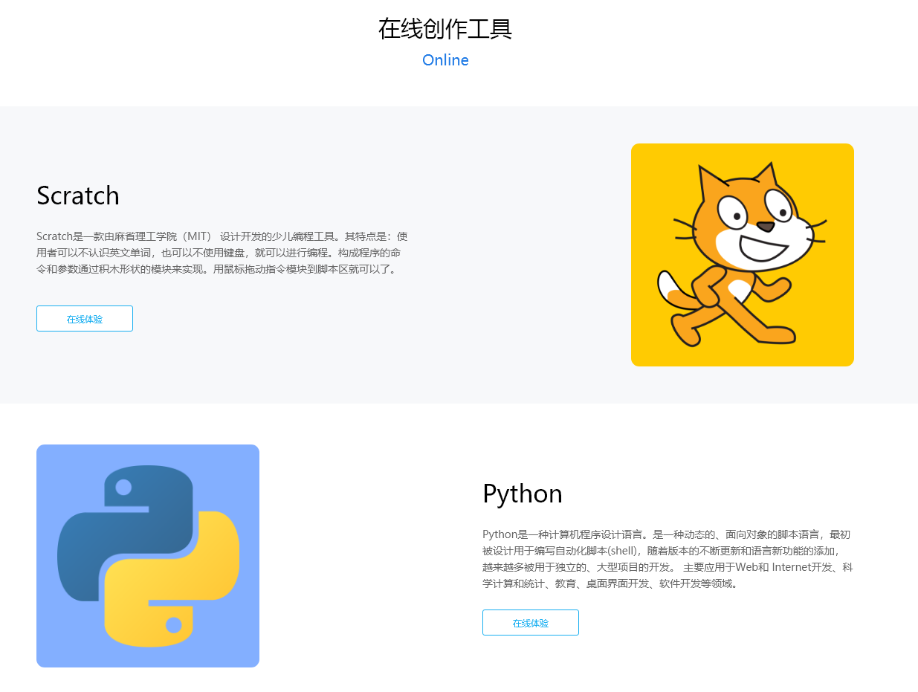

点击“Scratch”按钮，进入到Scratch2.0在线编辑器页面。用户可以在编辑器中创建作品、保存项目等。

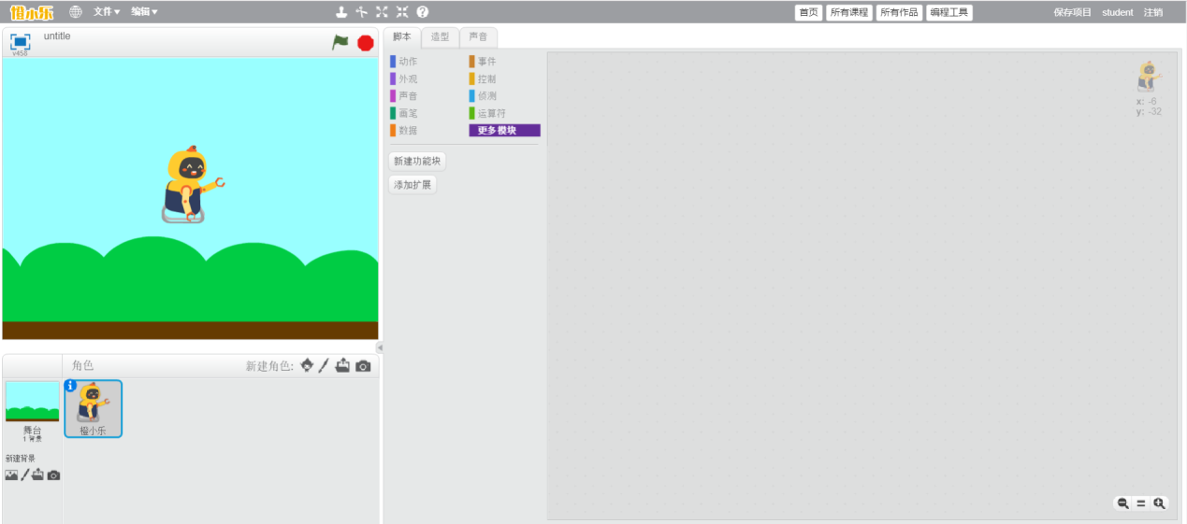

点击编辑器右上角的“保存项目”按钮，在弹出的窗口中，填写作品名称、操作说明、选择作品分类并提交后，即可完成作品的保存。

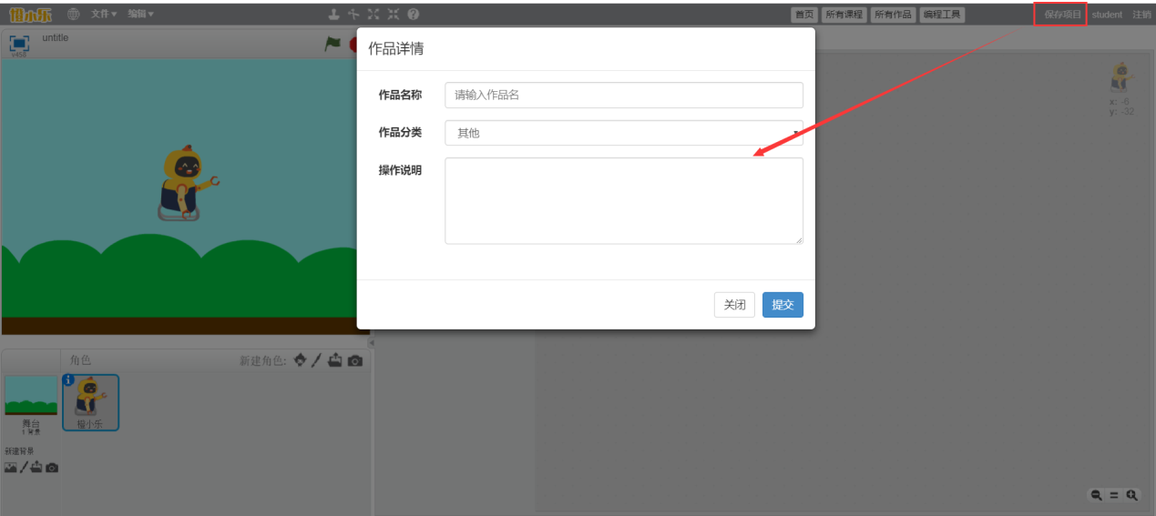

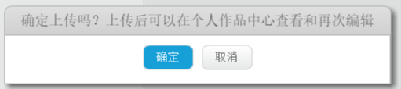

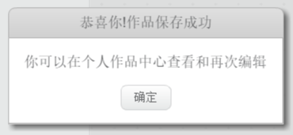

作品保存成功后可以在“我的-我的作品”模块中查看，详情请查看“我的”。

## 2.5、AI演示平台

AI演示平台包括了当前流行的人工智能应用场景，包括人脸识别，人脸对比，遗传算法等。其主要目标是给学生们提供一个体验人工智能技术的方式，从而直观的感受到人工智能的的魔力。

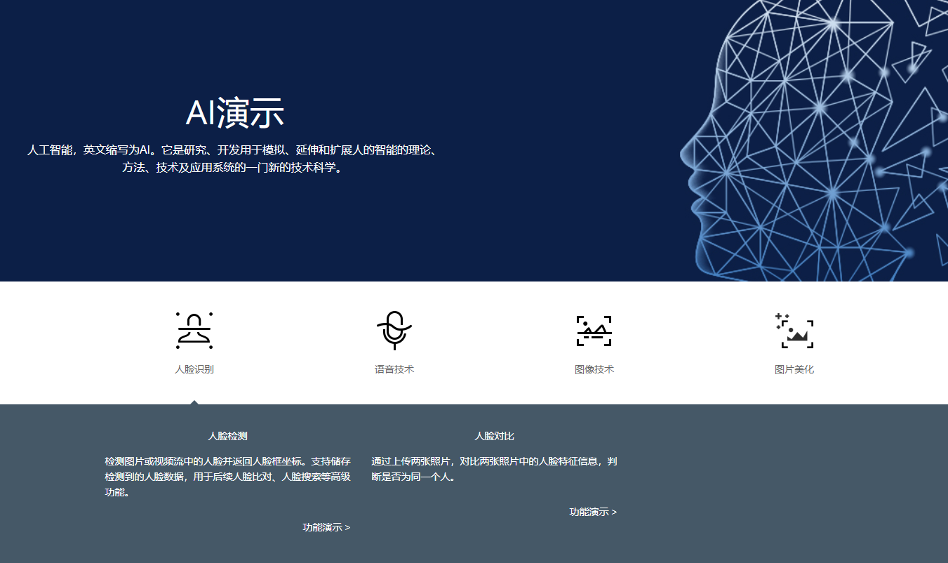

（1）人脸检测：平台三种方式来获取图片

* 直接点击演示图片查看检测结果。
* 通过本地上传的方式，上传图片到服务器
* 输入网络图片URL

（2）人脸对比：平台两种方式来获取图片

* 直接点击演示图片查看检测结果。
* 通过本地上传的方式，上传图片到服务器

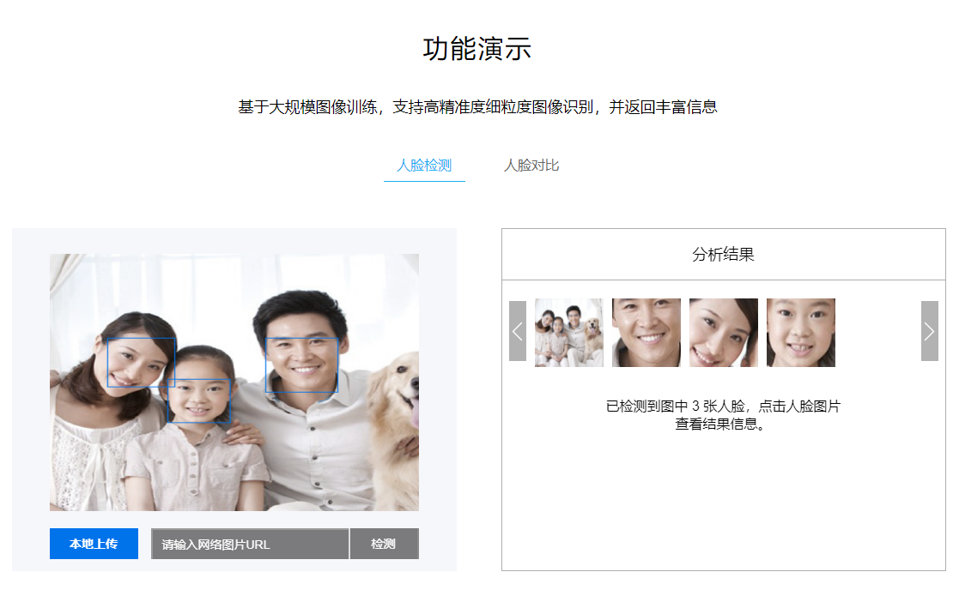

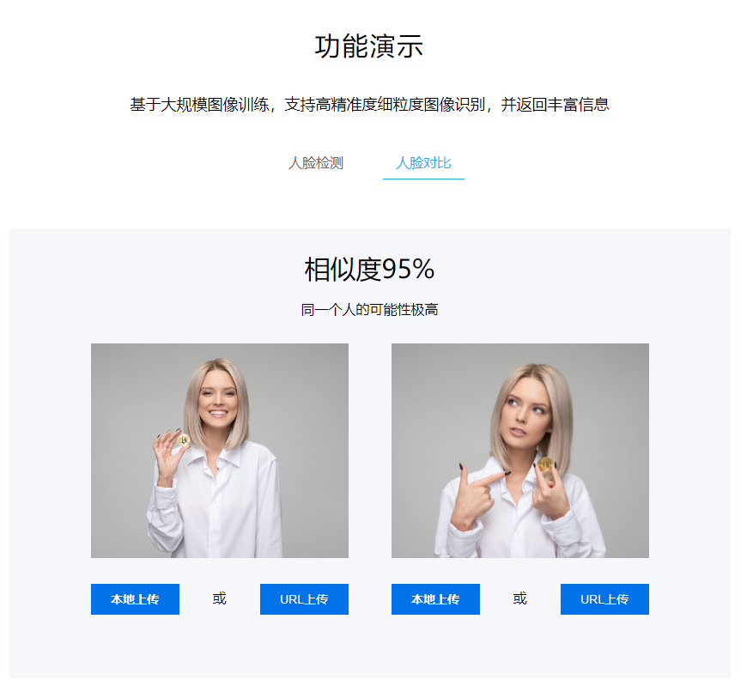

## 2.6、我的

用户登录后，点击学生主页右上角的“我的”按钮，进入我的页面。

我的页面主要包括以下四个部分：

1. 学生信息
2. 我的课程
3. 我的作品
4. 我的关注

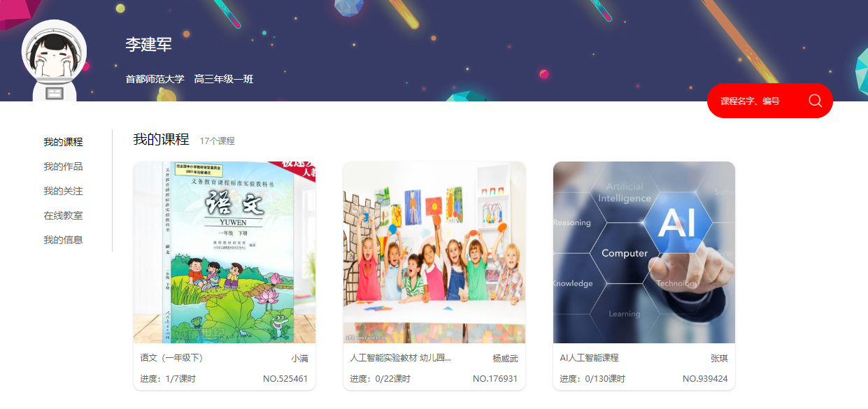

### 2.6.1、学生信息

学生信息模块主要可以进行以下操作：

1. 修改学生个人密码
2. 修改学生个人信息

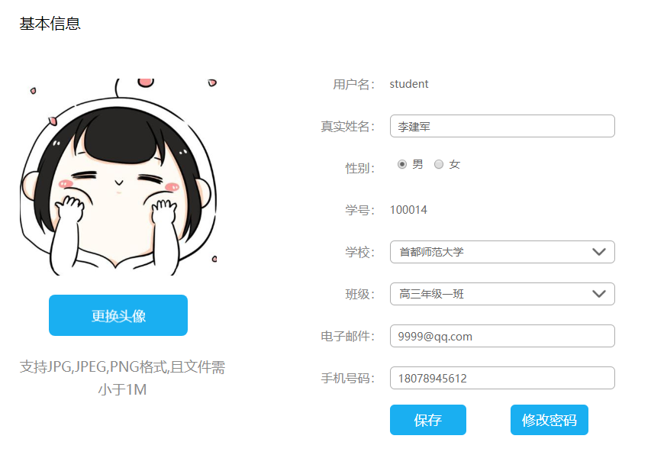

* 修改密码

点击“学生信息”-“修改密码”按钮，在弹出的窗口中输入新密码以及确认密码，即可完成用户登录密码修改。注意：修改密码后，系统将自动退出当前登录，用户需使用新密码重新登录系统。

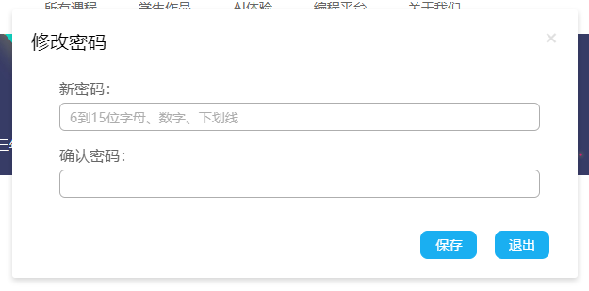

* 修改信息

点击“学生信息”-“修改信息”按钮，弹出修改个人信息窗口，学生可以在此处进行个人信息修改。

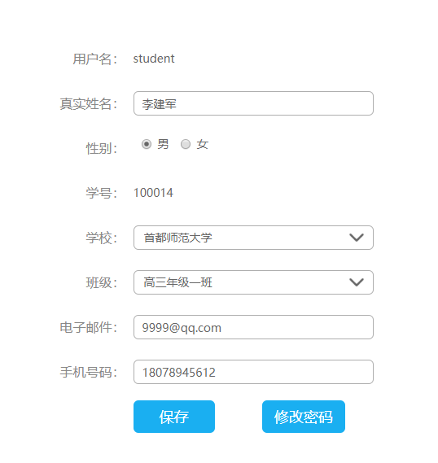

### 2.6.2、我的课程

本模块主要用于展示当前用户最新的已注册课程

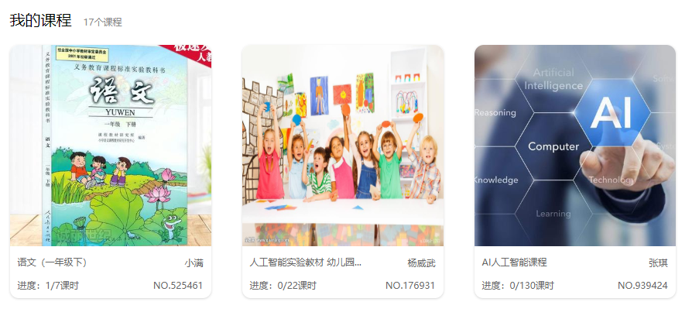

点击“课程名称”或“课程图片”可以进入课程学习页面。课程学习页面主要包括五个部分：课程说明、学习课程、课程资料、讨论区及通知提示。

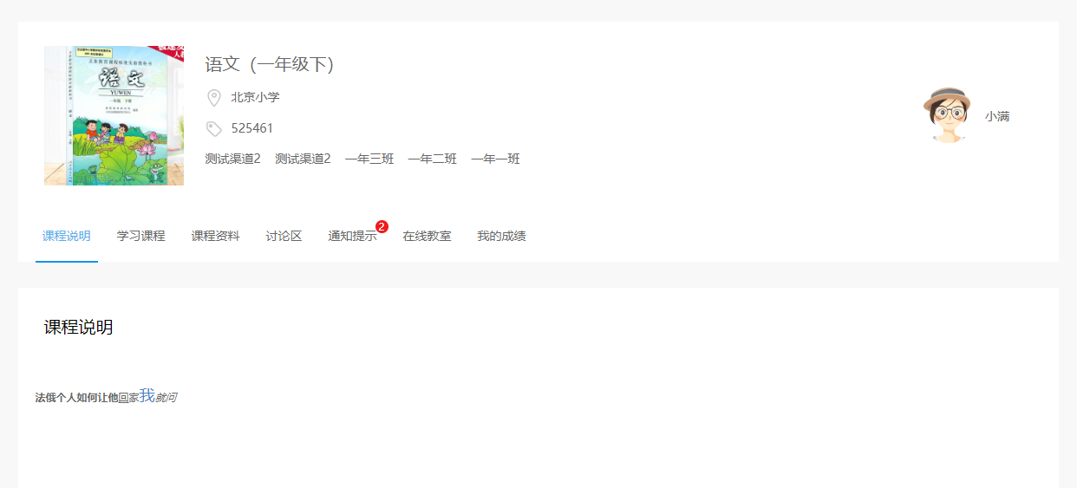

#### 2.6.2.1、课程说明

本模块用于展示课程相关的所有内容，包括课程大纲，课程注意事项等。

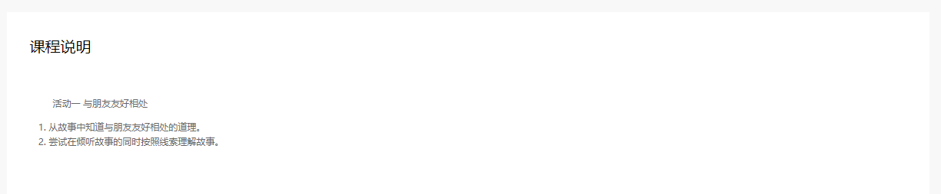

#### 2.6.2.2、学习课程

本模块用于学生学习课程。点击“学习课程”tab页，右侧加载学习页面，选择要学习的课程章节，开始学习。在学习页面，学生可以观看、下载课程的视频内容，浏览课程的图文内容，完成老师布置的各种类型的习题，参与讨论老师提出的问题，查看对应课程的H5课件。

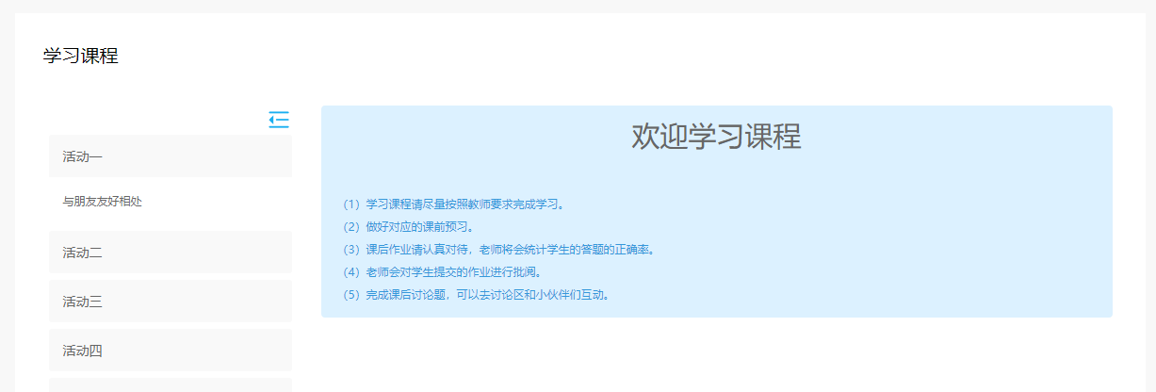

针对老师布置的习题，学生需要点击按钮，提交答案，提交完成后，学生可以查看正确答案、解析。

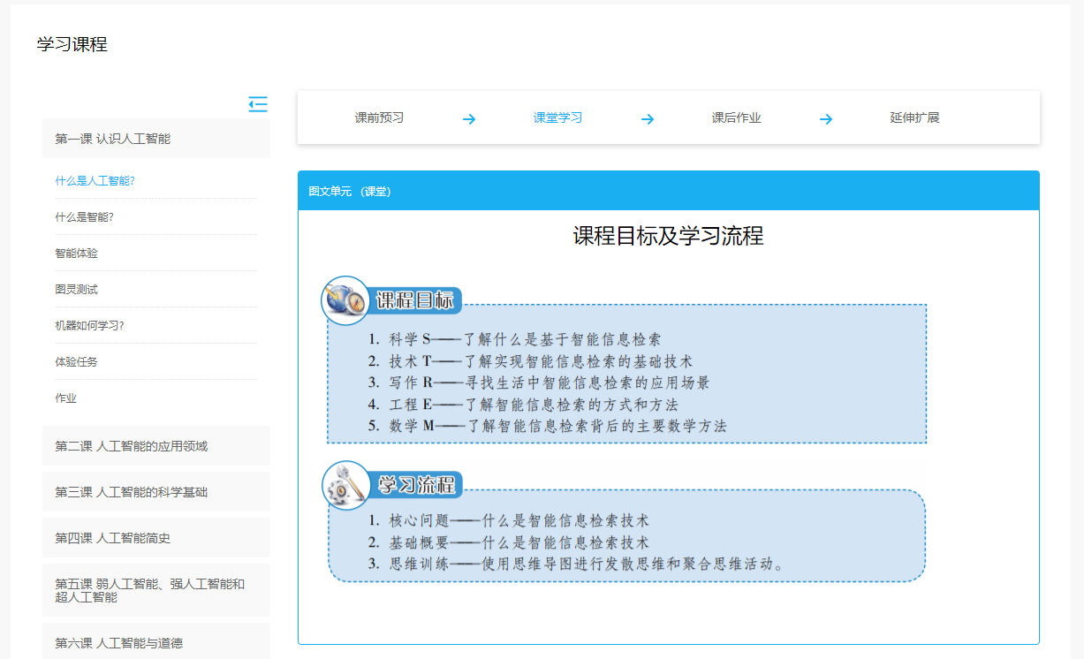

#### 2.6.2.3、课程资料

本模块用于展示老师提供一些课程需要的资料在这里提供给学生下载，包括文档（word，ppt，pdf等）。

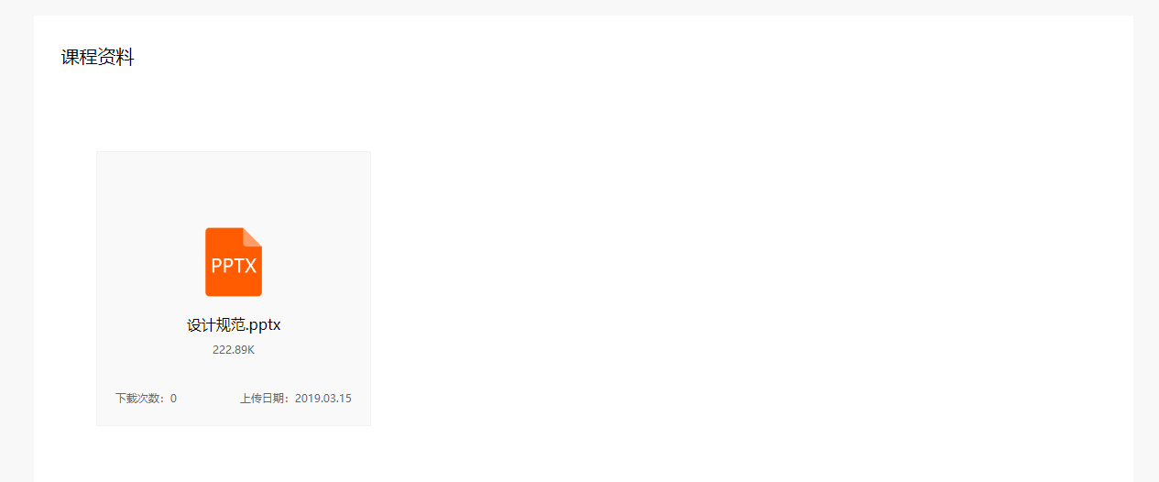

#### 2.6.2.4、讨论区

针对课程中不理解、知识点不清楚的地方，学生可以发帖向老师或其他学员咨询。

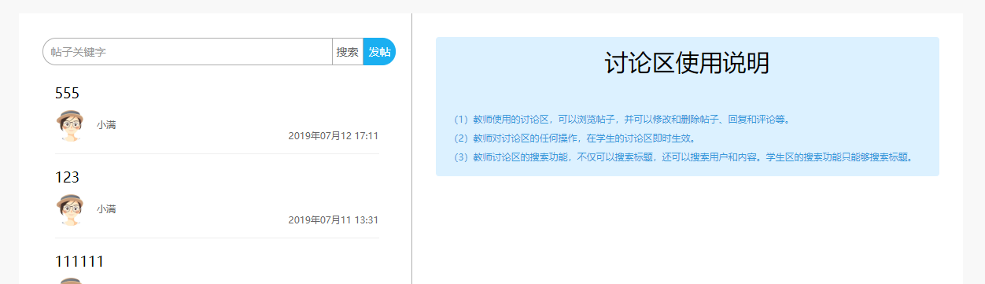

学生可以通过标题来搜索帖子。

点击按钮，弹出发新帖窗口可以创建新帖子。

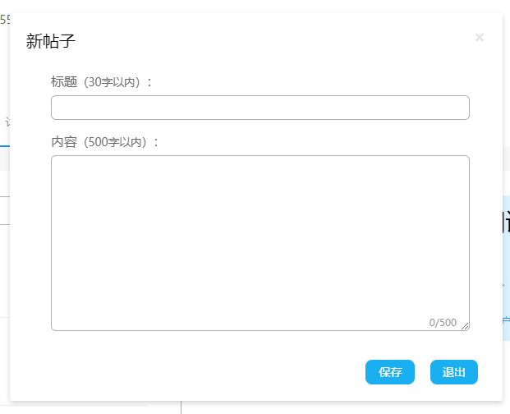

点击帖子列表中“帖子标题”，右侧加载出帖子详情信息，同时用户可以针对发出的帖子进行回复，并针对内容进行评论。

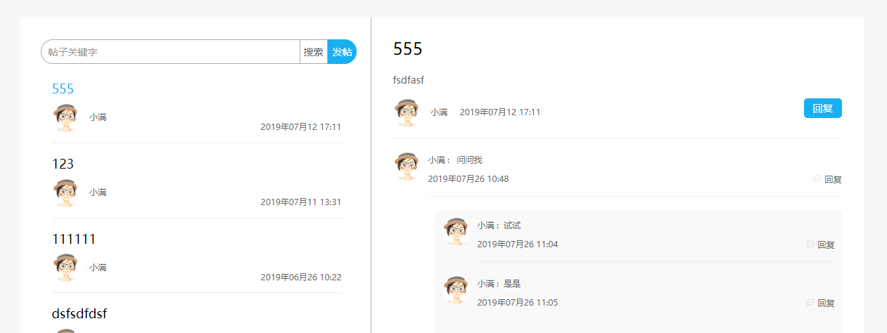

教师收到学生端发来的帖子后，可以进行回复。

#### 2.6.2.5、通知提示

教师在创建课程时创建的通知消息将在此模块展示。

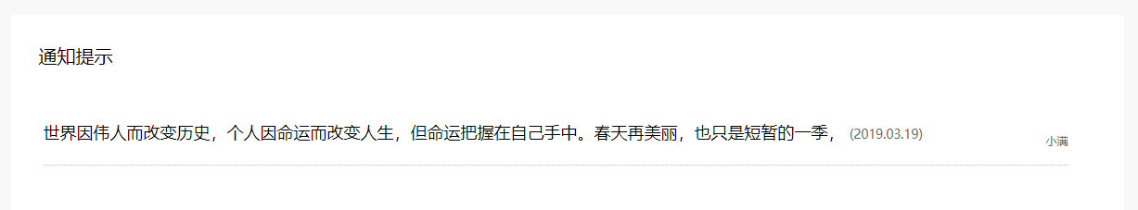

### 2.6.3、我的作品

本模块用于展示用户的Scratch作品。作品的状态包括未发布、已发布。

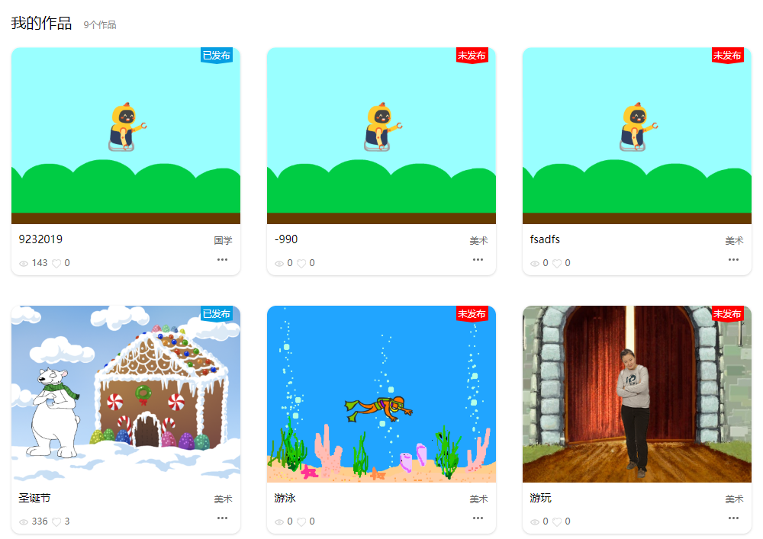

点击“新增作品”按钮，进入Scratch在线编辑器，作品创作完成，保存作品后，将显示到“我的-我的作品”模块下。

点击“查看更多”按钮，进入我的-更多作品页面。用户可以通过作品名称搜索作品。

点击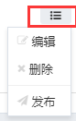按钮，用户可以对作品进行编辑、删除及发布操作。

点击下拉列表中的“编辑”选项，进入编辑页面，可以对作品进行编辑修改。

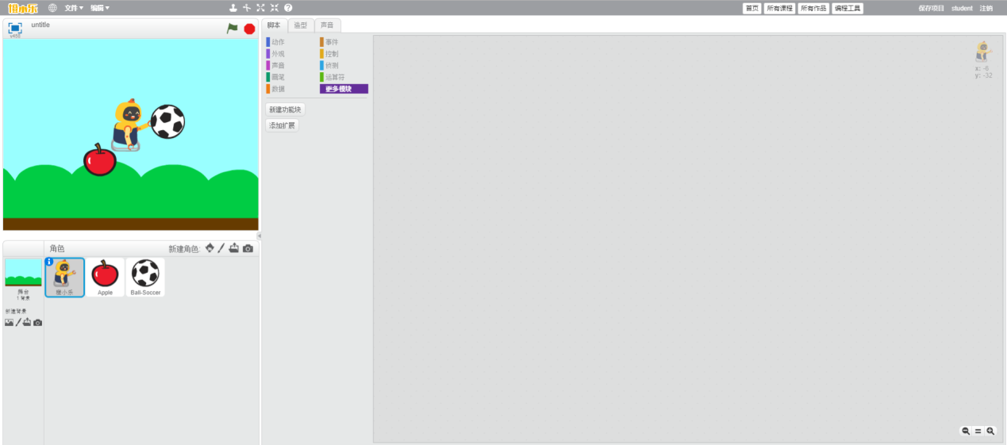

点击下拉列表中的“删除”选项，可以删除作品。

点击下拉列表中的“发布”选项，进入作品发布页面，在该页面用户可以编辑作品名称、操作说明、选择移动端键盘操作按钮模式。移动端键盘操作按钮模式分为四种，用户可以根据自己的作品任意选择。

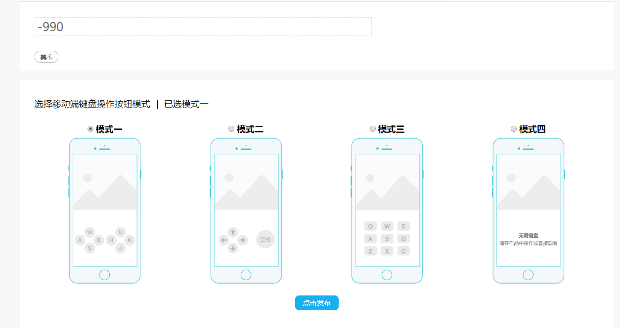

点击作品发布页面中的按钮，可以进入Scratch编辑器编辑作品。

当确认信息无误后，点击按钮，完成作品发布。发布成功后，进入作品详情页面。

### 2.6.4、我的关注

本模块用于展示用户已关注的课程。

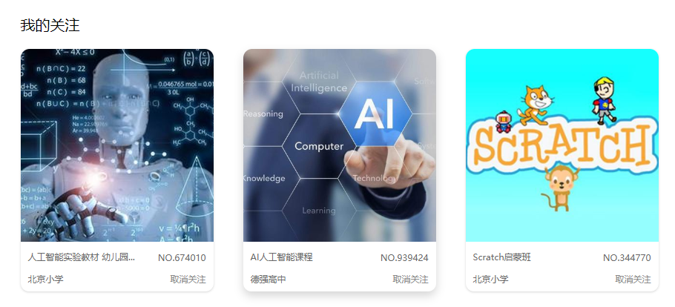

点击“课程名称”或“课程图片”可以查看课程详情。

点击“查看更多”按钮可以查看用户所有的已关注课程。

点击“取消关注”按钮可以取消对该课程的关注。

## 2.7、在线教室

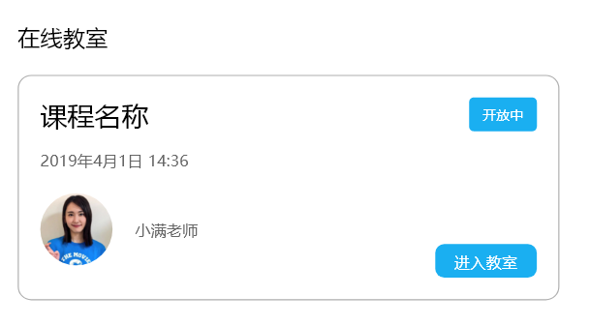

## 2.7、我的成绩

查看我的成绩

